ΠΟΛΥΤΕΧΝΙΚΗ ΣΧΟΛΗ
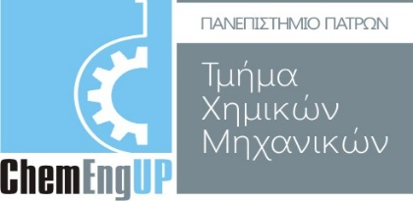

ΑΝΑΚΟΙΝΩΣΗ
Την Τρίτη 14 Δεκεμβρίου 2021 και ώρα 11.30πμ – 12.30μμ στην αίθουσα ΧΜ5 θα πραγματοποιηθεί το επαναληπτικό υποχρεωτικό σεμινάριο Υγιεινής και Ασφάλειας για όσους δεν το παρακολούθησαν τον Οκτώβριο 2021.

Ο Υπεύθυνος του Σεμιναρίου
Βαφέας Παναγιώτης
Αναπλ. Καθηγητής

